在德国舍奈希，FAULHABER总部全新的洁净室正式启用
为医疗技术驱动装置生产开辟新的可能
9月13日，FAULHABER总部新建的洁净室在管理团队和项目负责人的见证下揭开了神秘的面纱。这个90平方米的专用生产区将致力于满足医疗技术和制药行业在特殊环境下的生产需求。计划从明年中开始在洁净室内进行生产。
医疗技术市场持续受各种新趋势影响，随之而来的是对驱动装置质量和纯度的更高要求。为了适应这一变化并扩大该行业的驱动系统产能，FAULHABER专门设立了这个洁净室。从2024年开始，将在那里生产的驱动器满足医疗行业的特殊要求，广泛用于医疗技术和制药行业的各个领域。
这个全新的洁净室总面积为125平方米，其中90平方米专为生产使用，其余部分则为气闸，确保洁净室内的环境不受外部影响。FAULHABER的机电安全、设施和维护部门负责人Andreas Melzer表示：“我们的洁净室已获得ISO 7级认证，这意味着室内空气颗粒和微生物污染都受到严格控制。”得益于每小时25次的换气频率，洁净室内的空气可以约每2.5分钟完全更新一次，与其他生产区每小时3-4次的换气频率相比，其通风效果显著。
洁净室的建设耗时7个月。为确保建设过程中不影响正常生产，所有施工活动都在防尘墙的屏障后完成。到了2023年9月13日，这个长达数月的项目终于迎来了它的高潮——在项目团队和常务董事Lutz Braun、Udo Haberland博士以及Hubert Renner的见证下，洁净室正式开放。
这并不是FAULHABER首次涉足洁净室产能。事实上，早在2021年，舍奈希工厂就已经设立了一个专门为半导体行业提供的洁净室帐篷。然而，这个全新的、永久性的洁净室在规模和功能上都有着显著的提升。Andreas Melzer激动地表示：“尽管我们之前就有过洁净室经验，但这次的永久性洁净室对我们来说犹如一个全新的开始，充满了期待和挑战。”准备工作正在紧锣密鼓地进行。计划在2024年年中进行试运行。到时，FAULHABER的团队成员将会得到专门的培训，学习如何在洁净室内工作，并配备相应的装备。在正式运营之前，还需完成一系列的前期准备工作，例如为房间配备工作站和各种设备，以及确保清洁系统与物料气闸完美对接。所有这些都是为了确保使用的每一个组件都能满足洁净室的严格要求。
考虑到新洁净室采用的是模块化设计，这意味着FAULHABER在未来有可能继续扩展其在这一领域的生产能力。从长远来看，这将为公司带来更多的机会和可能性。
 | 906 words / 1,046 characters
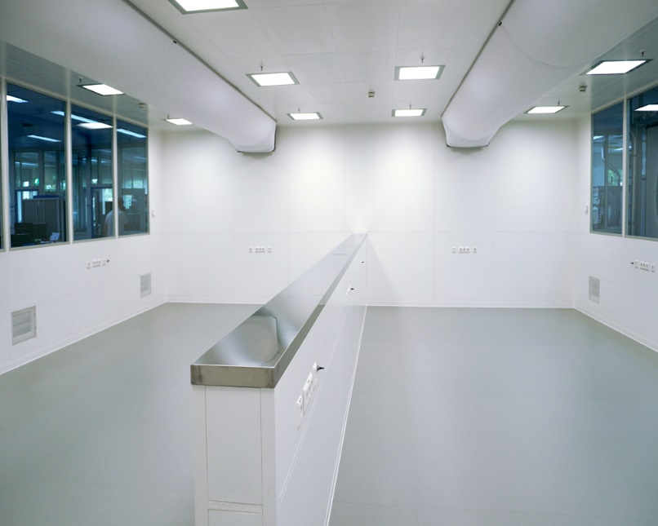 | 在德国舍奈希，FAULHABER总部全新的洁净室正式启用 © FAULHABER

新闻联络（中国）  FAULHABER Drive System Technology  Fancy Yu  Eastern Block, Incubator Building, No. 6 Beijing Road West  P.R. China  电话 +86 (0) 512 5337 2626  redaktion@faulhaber.com | 新闻联络（瑞士）  FAULHABER SA  Ann-Kristin Hage-Ripamonti 女士（市场部）  6980 Croglio  Switzerland  电话 +41 91 61 13 239 · 传真 +41 91 611 31 10  marketing@faulhaber.ch

